Perbandingan Decision Tree, Random Forest, dan SVM untuk Deteksi Intrusi Jaringan Menggunakan Dataset NSL-KDD
Panji Kurniawan
Program Studi Teknik Informatika, Universitas Putra Bangsa Kebumen
email: panjik947@gmail.com
──────────────────────────────────────────────────────────────────────

ABSTRAK
Sistem deteksi intrusi berbasis machine learning telah menjadi salah satu pendekatan yang banyak dikaji untuk meningkatkan keamanan jaringan komputer. Penelitian ini membandingkan tiga algoritma klasifikasi, yaitu Decision Tree, Random Forest, dan Support Vector Machine (SVM), dalam mendeteksi intrusi jaringan menggunakan dataset NSL-KDD. Data sebanyak 110.082 record diproses melalui tahapan pembersihan, encoding, normalisasi MinMax, dan pemisahan data 70:30. Setiap model dioptimalkan menggunakan grid search dan dievaluasi dengan 10-fold cross-validation. Hasil uji Friedman menunjukkan perbedaan yang sangat signifikan antar model (χ²=17,897; p=0,00013) dengan ukuran efek besar (Kendall's W=0,895). Random Forest meraih akurasi tertinggi sebesar 99,61% pada data uji, unggul dibandingkan Decision Tree (99,58%) dan SVM (99,09%). Temuan ini menegaskan bahwa Random Forest merupakan pilihan paling andal untuk sistem deteksi intrusi berbasis klasifikasi biner pada dataset NSL-KDD.

Kata Kunci: Deteksi Intrusi; Machine Learning; Random Forest; NSL-KDD; Klasifikasi
ABSTRACT
Machine learning-based intrusion detection systems have become a widely studied approach for improving computer network security. This study compares three classification algorithms — Decision Tree, Random Forest, and Support Vector Machine (SVM) — in detecting network intrusions using the NSL-KDD dataset. A total of 110,082 records were processed through data cleaning, encoding, MinMax normalization, and a 70:30 train-test split. Each model was optimized using grid search and evaluated with 10-fold cross-validation. The Friedman test revealed statistically significant differences among the models (χ²=17.897; p=0.00013) with a large effect size (Kendall's W=0.895). Random Forest achieved the highest accuracy of 99.61% on the test set, outperforming Decision Tree (99.58%) and SVM (99.09%). These findings confirm that Random Forest is the most reliable choice for binary classification-based intrusion detection on the NSL-KDD dataset.

Keywords: Intrusion Detection; Machine Learning; Random Forest; NSL-KDD; Classification
PENDAHULUAN
Keamanan jaringan komputer terus menjadi isu krusial seiring meluasnya ketergantungan berbagai sektor terhadap infrastruktur digital. Serangan siber seperti Denial of Service (DoS), port scanning, dan eksploitasi akses tidak sah berpotensi menimbulkan kerugian besar, baik secara finansial maupun operasional. Untuk menanggulangi ancaman ini, Intrusion Detection System (IDS) dikembangkan sebagai lapisan perlindungan yang mampu memantau dan menganalisis lalu lintas jaringan secara otomatis.
IDS generasi awal umumnya bekerja berdasarkan aturan yang telah ditentukan (rule-based), sehingga tidak mampu mengenali pola serangan baru yang belum terdefinisi sebelumnya. Pendekatan berbasis machine learning hadir sebagai solusi yang lebih adaptif karena kemampuannya mempelajari pola dari data historis dan mendeteksi anomali tanpa bergantung pada aturan eksplisit (Bororing, 2024). Sejumlah penelitian menunjukkan bahwa algoritma seperti Decision Tree, Random Forest, dan SVM memberikan hasil yang menjanjikan dalam tugas klasifikasi intrusi jaringan (Sari et al., 2024; Singh et al., 2021).
Meski demikian, sebagian besar studi terdahulu hanya membandingkan nilai akurasi secara deskriptif tanpa memverifikasi signifikansi perbedaan secara statistik. Hal ini berisiko menghasilkan kesimpulan yang tidak dapat dipertahankan secara ilmiah, terutama ketika selisih nilai antar model sangat kecil. Penelitian ini berupaya mengisi celah tersebut dengan menambahkan validasi statistik formal — mencakup Friedman test, Repeated-Measures ANOVA, uji post-hoc Wilcoxon, ukuran efek Kendall's W, dan confidence interval 95% — sebagai landasan klaim perbandingan yang lebih kokoh.
Berdasarkan latar belakang tersebut, penelitian ini bertujuan membandingkan performa Decision Tree, Random Forest, dan SVM dalam mendeteksi intrusi jaringan menggunakan dataset NSL-KDD, sekaligus membuktikan apakah perbedaan performa yang diperoleh benar-benar signifikan secara statistik.
METODE
Penelitian ini menggunakan pendekatan eksperimen komparatif dengan tiga algoritma machine learning sebagai variabel independen dan performa klasifikasi (akurasi, presisi, recall, F1-score, AUC) sebagai variabel dependen. Seluruh proses dilakukan secara offline menggunakan dataset NSL-KDD pada lingkungan Google Colab dengan Python 3.11 dan library scikit-learn 1.4.2.
Dataset dan Preprocessing
Dataset yang digunakan adalah NSL-KDD, gabungan KDDTrain+ (125.973 record) dan KDDTest+ (22.544 record), sehingga total data awal berjumlah 148.517 record dengan 41 fitur. Dataset ini dipilih karena merupakan versi yang lebih representatif dibandingkan KDD Cup 99 dan telah banyak digunakan sebagai acuan dalam penelitian IDS (Sari et al., 2024).
Proses preprocessing meliputi: (1) pemeriksaan missing value — tidak ditemukan nilai kosong; (2) penghapusan 610 data duplikat; (3) penanganan outlier menggunakan metode Interquartile Range (IQR) dengan faktor 3× pada fitur duration, src_bytes, dan dst_bytes, yang menghasilkan penghapusan 37.825 record; (4) konversi label menjadi biner (attack = 0, normal = 1) menggunakan LabelEncoder; (5) one-hot encoding pada fitur kategorikal (protocol_type, service, flag), sehingga jumlah fitur bertambah dari 41 menjadi 122; (6) pembagian data 70:30 dengan stratifikasi; serta (7) normalisasi MinMaxScaler yang di-fit hanya pada data latih untuk menghindari data leakage. Setelah seluruh tahapan ini, jumlah data yang digunakan menjadi 110.082 record, terdiri atas 77.057 data latih dan 33.025 data uji.
Implementasi Model
Tiga model diimplementasikan dan dioptimalkan menggunakan GridSearchCV: (1) Decision Tree dengan pencarian parameter criterion {gini, entropy} dan max_depth {10, 20, 30, None}; (2) Random Forest dengan pencarian n_estimators {100, 200} dan max_depth {10, 20, None}; dan (3) SVM dengan kernel RBF, pencarian C {1, 10} dan gamma {scale, 0.01}. Mengingat kompleksitas komputasi SVM kernel RBF bersifat O(n²–n³), proses cross-validation dan grid search SVM dilakukan pada subset 15.000 record, sedangkan pelatihan final menggunakan 30.000 record. Seluruh eksperimen menggunakan random_state=42 untuk menjamin reproducibility.
Evaluasi dan Uji Statistik
Performa setiap model diukur menggunakan akurasi, presisi, recall, F1-score, dan AUC pada data uji (30%). Untuk validasi statistik, dilakukan 10-fold cross-validation yang menghasilkan distribusi akurasi (n=10) per model. Uji normalitas Shapiro-Wilk diterapkan sebagai prasyarat, dilanjutkan dengan Friedman test dan Repeated-Measures ANOVA untuk menguji perbedaan antar tiga model secara simultan. Uji post-hoc Wilcoxon signed-rank dengan koreksi Bonferroni (α terkoreksi = 0,0167) digunakan untuk membandingkan pasangan model. Effect size dilaporkan menggunakan Kendall's W dan Cohen's d, serta confidence interval 95% dihitung untuk rata-rata akurasi tiap model.
HASIL DAN PEMBAHASAN
Seluruh tahapan eksperimen berjalan dengan baik tanpa error berarti. Berikut ini disajikan hasil preprocessing, evaluasi model, dan analisis statistik yang diperoleh.
Hasil Cross-Validation 10-Fold
Tabel 1 menyajikan statistik deskriptif dari 10-fold cross-validation pada data latih. Random Forest memperlihatkan rata-rata akurasi tertinggi sekaligus standar deviasi terkecil, yang mengindikasikan bahwa model ini paling stabil di antara ketiganya. SVM, meskipun menghasilkan rata-rata yang lebih rendah, memiliki variabilitas paling besar — sebagian disebabkan oleh penggunaan subset data dalam proses cross-validation.

Tabel 1. Statistik Deskriptif Akurasi 10-Fold Cross-Validation (n=10 per model)
Model | Mean | Std | Min – Max | CI 95%
Decision Tree | 99,49% | ±0,07% | 99,36% – 99,61% | [99,43%; 99,55%]
Random Forest | 99,57% | ±0,05% | 99,47% – 99,64% | [99,54%; 99,61%]
SVM | 98,29% | ±0,30% | 97,80% – 98,67% | [98,07%; 98,51%]

Evaluasi pada Data Uji
Tabel 2 menyajikan performa ketiga model pada data uji (33.025 record). Secara keseluruhan, Random Forest unggul di lima dari lima metrik utama. Selisih akurasi antara Random Forest dan Decision Tree memang terlihat sangat tipis (0,03 poin persentase), namun justru di sinilah pentingnya uji statistik untuk menentukan apakah selisih tersebut nyata atau sekadar fluktuasi acak.

Tabel 2. Perbandingan Performa Model pada Data Uji
Model | Akurasi | Presisi | Recall | F1-Score | AUC | Waktu
Decision Tree | 99,58% | 99,54% | 99,49% | 99,52% | 0,9961 | 0,66 dtk
Random Forest | 99,61% | 99,55% | 99,56% | 99,55% | 0,9997 | 16,58 dtk
SVM | 99,09% | 99,29% | 98,63% | 98,96% | 0,9993 | 46,10 dtk

Analisis Statistik
Uji normalitas Shapiro-Wilk menunjukkan bahwa distribusi akurasi 10-fold dari ketiga model memenuhi asumsi normalitas (p > 0,05). Meski demikian, Friedman test tetap dipilih sebagai uji utama karena lebih konservatif untuk data berpasangan dengan ukuran sampel kecil (n=10). Hasilnya menunjukkan nilai χ² = 17,897 dengan p = 0,00013, yang mengonfirmasi adanya perbedaan signifikan antar model pada taraf kepercayaan 99,9%. Repeated-Measures ANOVA menghasilkan nilai F = 156,49 (p < 0,0001) sebagai konfirmasi yang konsisten.
Nilai Kendall's W sebesar 0,895 mengindikasikan ukuran efek yang tergolong besar, artinya perbedaan antar model bukan sekadar signifikan secara statistik tetapi juga substansial secara praktis. Uji post-hoc Wilcoxon dengan koreksi Bonferroni (Tabel 3) menunjukkan bahwa ketiga pasangan model berbeda secara signifikan, termasuk pasangan Random Forest vs Decision Tree yang selisih rata-ratanya sangat kecil.

Tabel 3. Hasil Uji Post-hoc Wilcoxon Signed-Rank (Bonferroni-corrected, α = 0,0167)
Perbandingan | p-value | Cohen's d | Signifikansi
Random Forest vs Decision Tree | 0,00781 | 1,163 | Signifikan (Large)
Random Forest vs SVM | 0,00195 | 3,980 | Signifikan (Large)
Decision Tree vs SVM | 0,00195 | 4,027 | Signifikan (Large)

Visualisasi Hasil
Gambar 1 memperlihatkan perbandingan akurasi ketiga model. Karena seluruh model mencapai akurasi di atas 99%, perbedaan visual antar batang terlihat sangat kecil — detail angka merujuk pada Tabel 2.

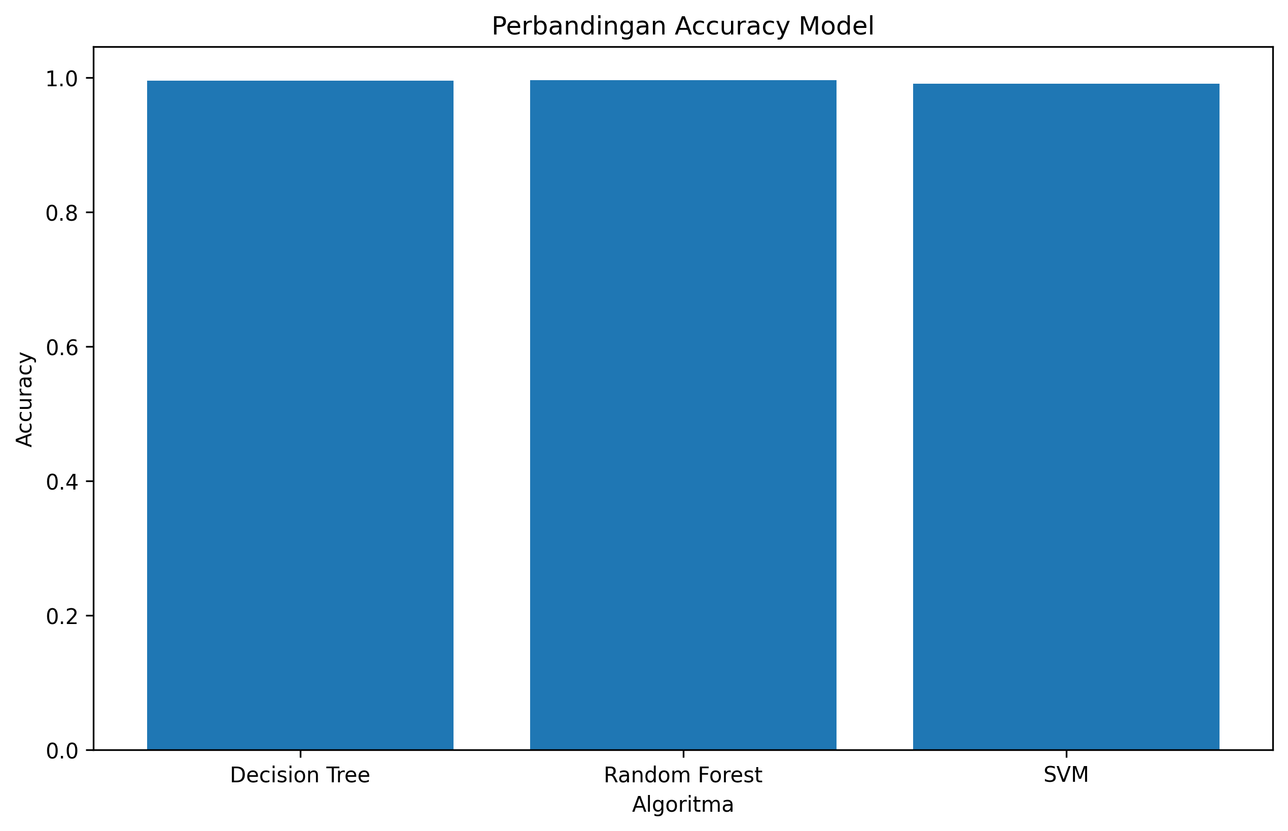
Gambar 1. Perbandingan Akurasi Decision Tree, Random Forest, dan SVM
Gambar 2 menampilkan ROC Curve ketiga model. Kurva Random Forest dan Decision Tree hampir berhimpit di bagian sudut kiri atas grafik, mencerminkan kemampuan diskriminasi yang sangat tinggi. Kurva SVM berada sedikit di bawah keduanya, sejalan dengan nilai AUC yang lebih rendah (0,9993 vs 0,9997 untuk Random Forest).

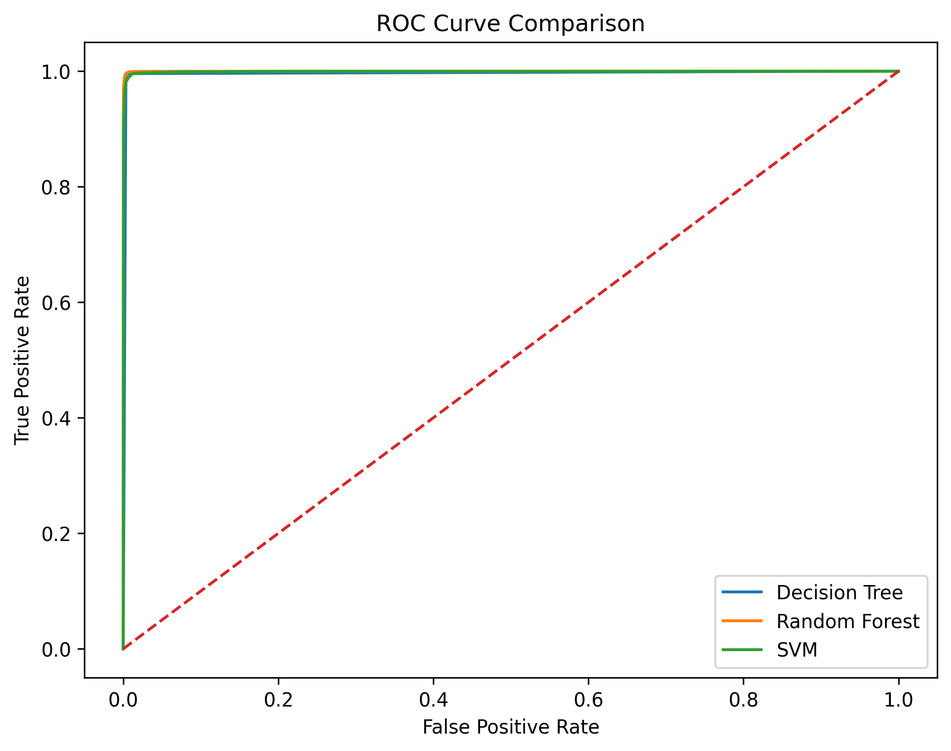
Gambar 2. ROC Curve Perbandingan Ketiga Model
Pembahasan
Keunggulan Random Forest dalam penelitian ini sejalan dengan karakteristik dasarnya sebagai metode ensemble: penggabungan prediksi 200 pohon keputusan yang dibangun secara independen meredam variance individual dan menghasilkan model yang lebih stabil. Hal ini terlihat dari nilai standar deviasi 10-fold yang paling kecil (±0,05%), serta jumlah false negative paling sedikit (64 dari 33.025 data uji) dibandingkan Decision Tree (74) dan SVM (198). Dalam konteks keamanan jaringan, false negative — yakni serangan yang lolos tidak terdeteksi — merupakan jenis kesalahan paling berbahaya, sehingga keunggulan ini memiliki nilai praktis yang nyata.
Decision Tree menunjukkan performa yang sangat kompetitif dengan akurasi 99,58%, hanya berselisih 0,03 poin dari Random Forest. Namun keunggulan Decision Tree terletak pada efisiensi komputasi: waktu pelatihan hanya 0,66 detik, sekitar 25 kali lebih cepat dibandingkan Random Forest (16,58 detik). Untuk sistem IDS yang beroperasi secara real-time dengan sumber daya terbatas, trade-off ini layak dipertimbangkan.
SVM menempati posisi terendah dengan akurasi 99,09% dan variabilitas cross-validation tertinggi (±0,30%). Perlu dicatat bahwa SVM dilatih hanya pada sebagian data (30.000 dari 77.057 record training) akibat keterbatasan komputasi kernel RBF, sehingga perbandingannya dengan dua model lain tidak sepenuhnya setara. Keterbatasan ini diakui secara eksplisit sebagai salah satu batasan penelitian.
Dibandingkan dengan Sari et al. (2024) yang melaporkan akurasi Random Forest sebesar 96,8% pada NSL-KDD, hasil penelitian ini lebih tinggi (99,61%). Perbedaan ini terutama disebabkan oleh skema pembagian data: penelitian ini menggabungkan KDDTrain+ dan KDDTest+ lalu membaginya ulang secara acak 70:30, sehingga model tidak menghadapi tantangan 'unseen attack' yang sengaja dirancang dalam KDDTest+ asli. Pola urutan performa (Random Forest > Decision Tree > SVM) tetap konsisten dengan temuan jurnal rujukan tersebut.
SIMPULAN
Penelitian ini membandingkan tiga algoritma machine learning untuk deteksi intrusi jaringan pada dataset NSL-KDD dengan validasi statistik formal. Berdasarkan hasil Friedman test (χ²=17,897; p=0,00013) dan Repeated-Measures ANOVA (F=156,49; p<0,0001) dengan ukuran efek besar (Kendall's W=0,895), terdapat perbedaan performa yang signifikan di antara ketiga model. Uji post-hoc Wilcoxon mengonfirmasi bahwa setiap pasangan model berbeda secara statistik pada level kepercayaan 95%.
Random Forest terbukti menjadi model terbaik secara statistik, mencatat akurasi 99,61%, AUC 0,9997, dan jumlah false negative paling sedikit (64 record). Decision Tree menjadi alternatif yang efisien untuk skenario real-time karena waktu pelatihannya 25 kali lebih cepat dengan selisih akurasi yang sangat kecil. SVM kurang direkomendasikan untuk dataset berskala besar akibat kompleksitas komputasinya yang tinggi.
Untuk penelitian selanjutnya, disarankan pengujian menggunakan skema pemisahan asli NSL-KDD (KDDTrain+ sebagai data latih, KDDTest+ murni sebagai data uji) guna mempertahankan tantangan generalisasi terhadap serangan yang belum pernah dilihat sebelumnya. Eksplorasi pada dataset yang lebih mutakhir seperti UNSW-NB15 atau CICIDS2017 juga dianjurkan untuk memperluas validitas eksternal temuan ini.
REFERENSI
Bhanu, K. N., Jasmine, H. J., & Mahadevaswamy, H. S. (2020). Machine learning implementation in IoT based intelligent system for agriculture. 2020 International Conference on Emerging Technology (INCET 2020). https://doi.org/10.1109/INCET49848.2020.9153978
Bororing, G. M. G. (2024). Pengembangan algoritma machine learning untuk mendeteksi anomali dalam jaringan komputer. Jurnal Review Pendidikan dan Pengajaran (JRPP), 7(1), 1361–1368. https://doi.org/10.31004/JRPP.V7I1.25176
Maxwell, A. E., Warner, T. A., & Fang, F. (2018). Implementation of machine-learning classification in remote sensing: An applied review. International Journal of Remote Sensing, 39(9), 2784–2817. https://doi.org/10.1080/01431161.2018.1433343
Sari, D. P., Halim, Z., Irlon, Waseso, B., & Saromah. (2024). Implementasi machine learning untuk deteksi intrusi pada jaringan komputer. Jurnal Minfo Polgan, 13(2), 1389–1394. https://doi.org/10.33395/jmp.v13i2.14074
Singh, S., Ramkumar, K. R., & Kukkar, A. (2021). Machine learning techniques and implementation of different ML algorithms. 2021 2nd Global Conference for Advancement in Technology (GCAT 2021). https://doi.org/10.1109/GCAT52182.2021.9586806

